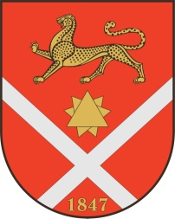

Республика Северная Осетия – Аланияроект
Правобережный район
Бесланское городское поселение

Собрание представителей Бесланского городского поселения

Решение № 2

от 09 августа 2021 г. г. Беслан

«Об утверждении отчета об исполнении бюджета
Бесланского городского поселения за 2020 г.»

В соответствии с Бюджетным кодексом РФ, Федеральным законом от 06.10.2003 N131-ФЗ «Об общих принципах организации местного самоуправления в Российской Федерации», Уставом Бесланского городского поселения, принимая во внимания итоги публичных слушаний от 20 июля 2021 г., Собрание представителей Бесланского городского поселения

РЕШАЕТ:

1. Утвердить отчет об исполнении бюджета Бесланского городского поселения за 2020 год (прилагается):
- по доходам в сумме 74 243 002, 00 (семьдесят четыре миллиона двести сорок три тысячи) рублей (две) копейки;
- по расходам в сумме 84 297 965, 41 (восемьдесят четыре миллиона двести девяносто семь тысяч девятьсот шестьдесят пять) рублей (сорок одна) копейка.
- с дефицитом в сумме 10 054 960, 41 (десять миллионов пятьдесят четыре тысячи девятьсот шестьдесят) рублей (сорок одна) копейка.
Бюджетный дефицит погашен за счет сумм средств остатка, образовавшегося на счете на 01.01.2020 года.
2. Опубликовать настоящее Решение в газете «Вестник Беслана».
3. Настоящее Решение вступает в силу с момента его подписания.

Глава муниципального образования
Бесланского городского поселения В. Б. Татаров

